Smlouva o poskytování Servisních služeb

číslo smlouvy Objednatele: 1/2021-SML-VZ/3
číslo smlouvy Poskytovatele: RCJ-210008
- Smluvní strany

Justiční akademie

sídlo: Masarykovo náměstí 183, 767 01 Kroměříž

IČ: 70961808

DIČ: CZ70961808
Zastoupená: Mgr. Ludmila Vodáková, ředitelka Justiční akademie
Bankovní spojení: ČNB Brno
Číslo účtu: 34522691/0710

dále jen „Objednatel“ na straně jedné

a

AUTOCONT a.s.

sídlo: Hornopolní 3322/34, 702 00 Ostrava
korespondenční adresa: AUTOCONT a.s., Sochorova 23, 616 00 Brno
IČ: 04308697
DIČ: CZ04308697
Spisová značka OR: Krajský soud v Ostravě, oddíl B, vložka 11012
Zastoupená: xxxxxxxxxxxxxxxxxxxxx, ředitelem regionálního obchodního centra, na základě plné moci, která tvoří Přílohu č. 5 této Smlouvy
bankovní spojení: Česká spořitelna a.s.
Číslo účtu: 6563752/0800

dále jen „Poskytovatel“ na straně druhé

uzavírají níže psaného dne, měsíce a roku ve smyslu § 1746/2 občanského zákoníku tuto Smlouvu.

- Všeobecné obchodní podmínky
  - Základní obchodní vztah mezi Objednatelem a Poskytovatelem je vymezen všeobecnými obchodními podmínkami pro poskytování služeb, které jsou nedílnou součástí této Smlouvy a jsou uvedeny v Příloze č. 1 této Smlouvy.
  - Upravuje-li tato Smlouva některé otázky odlišně, mají přednost ustanovení této Smlouvy před ustanoveními všeobecných obchodních podmínek pro poskytování služeb.
  - Pro účely této Smlouvy se smluvní strana označená jako „Zhotovitel“ dle všeobecných obchodních podmínek rozumí smluvní strana označená v této Smlouvě jako „Poskytovatel“.

- Definice pojmů
  - Používá-li tato Smlouva v dalším textu termíny, psané s velkým počátečním písmenem, ať už v singuláru nebo plurálu, je jejich význam definován ve všeobecných obchodních podmínkách pro poskytování služeb, případně v následujících bodech.

AC SOC – bezpečnostní tým lidí využívající primárně technologického nástroje SIEM (Security Incident and Event Management) a vlastního know-how pro poskytování Služeb bezpečnostního charakteru za účelem předcházení Kybernetickým bezpečnostním incidentům.

BE (Best Effort) – hodnota parametru znamenající, že Poskytovatel provede Požadavek bez zbytečného odkladu.

Bezpečnostní monitoring – kontinuální sběr logů a flow z definovaných Prvků IT, jejich ukládání korelace za účelem identifikace a ochrany před Kybernetickými bezpečnostními incidenty.

Bezpečnostní dohled – kontinuální sběr logů a flow z definovaných Prvků IT, jejich ukládání korelace za účelem identifikace a ochrany před Kybernetickými bezpečnostními incidenty včetně jejich analýzy, návrhu řešení, řízení jejich životního cyklu a komunikace s Třetími stranami.

Business Day (BD) – Pracovní den.

Business Hours (BH) – pracovní hodina v rámci Pracovního dne.

Člověkohodina – práce Pracovníka Poskytovatele v rozsahu jedné (1) hodiny v rámci Pracovního dne.

Člověkoden – práce Pracovníka Poskytovatele v rozsahu jednoho (1) Pracovního dne (po dobu 8 hodin) v rámci Servisního kalendáře.

Doba odezvy (Response time – R) – metrika definující čas, který uplyne od nahlášení Požadavku na Servis Desk Poskytovatele do zahájení provádění Servisní služby. Do Doby odezvy se započítává pouze čas, určený Servisním kalendářem k řešení daného Požadavku.

Dostupnost – procentuální vyjádření reálné dostupnosti vůči Plnému měsíčnímu fondu, uvádí se v procentech.

Incident – událost způsobující odchylku od očekávané funkce Prvku IT, nebo může způsobit nefunkčnost (přerušení dodávky) Servisní služby.

Koncová zařízení – počítače uživatelů, jejich programové vybavení a periferní zařízení k počítačům připojená (např. tiskárny, skenery, čtečky).

Konzultační požadavek – žádost o konzultaci a poradenství k uvažovaným Změnám, které by mohly mít vliv na Informační systémy Objednatele, Prvky IT, nebo služby IT.

Kybernetická bezpečnostní událost (KBU) - událost, která může způsobit narušení bezpečnosti informací v Informačních systémech nebo narušení bezpečnosti Služeb anebo bezpečnosti a integrity sítí elektronických komunikací.

Kybernetický bezpečnostní incident (KBI) - je narušení bezpečnosti informací v Informačních systémech nebo narušení bezpečnosti Služeb anebo bezpečnosti a integrity sítí elektronických komunikací v důsledku Kybernetické bezpečnostní události.

Kybernetický prostor – je digitální prostředí umožňující vznik, výměnu a zpracování informací, tvořené Informačními systémy a službami a sítěmi elektronických komunikací.

Monitorování, Monitoring – sledování Prvků IT prostředky Vzdáleného přístupu, zda jsou funkční. Sledování, zda provozní charakteristiky Prvků IT nepřesahují stanovené hodnoty, eventuálně neklesají pod stanovené hodnoty. Monitorováním se případně rozumí sledování a archivování jejich provozních charakteristik.

Požadavek – žádost o provedení Servisní služby na jednom nebo více Prvcích IT, přičemž:
- Požadavek může zahrnovat:
  - žádost o poskytnutí servisního zásahu (nefunkční Prvek IT nebo nesprávná činnost Prvku IT),
  - žádost o poskytnutí konzultace a poradenství,
  - žádost o provedení Změny,
- Požadavek může:
  - být zadán Objednatelem jako jednorázový,
  - být zadán Objednatelem jako opakující se činnost,
  - vzniknout jako výstup Monitorování,
  - vzniknout na základě Provozní správy nebo Pravidelné kontroly Prvku IT,

Pravidla změnového řízení – zahrnující následující kroky: inicializace změnového řízení, ověření relevance a stanovení priority Změnového požadavku, posouzení Změnového požadavku, přijetí/odmítnutí/odložení požadavku na Změnu, zpracování analýzy požadavků na Změnu a postup realizace Změny, schválení realizace Změny, realizace Změny, akceptace realizace, zhodnocení Změny a návrh opatření na zlepšení.

Priorita Incidentu – závažnost Incidentu dle klasifikace Kontaktní osoby Objednatele.

Provozní správa, Pravidelná kontrola – provádění Služeb, které jsou nutné ke správné a bezchybné funkci Prvku IT, nebo služby IT.

Prvek IT – zařízení (Koncové zařízení, server či jiný hardware), program (software) nebo datová linka.

Příloha – Nedílná součást této Smlouvy.

Report – dokument, ve kterém je popsán průběh realizace Plnění za uplynulé období a hodnoty sledovaných parametrů.

Servisní požadavek – žádost o provedení Servisní služby za účelem vyřešení Incidentu.

SLA – Service Level Agreement, definice kvalitativních a kvantitativních parametrů/metrik Služby.

Vzdálená správa – provádění činností na Prvcích IT, přičemž činnosti nejsou prováděny v místě provozovny Objednatele, ale prostřednictvím Vzdáleného přístupu z místa provozovny Poskytovatele.

Vzdálený přístup, Vzdálené připojení – připojení z provozovny Poskytovatele k Prvku IT Objednatele pomocí datové linky, na které je vytvořeno dočasné nebo trvalé spojení.

Změnový požadavek, Změna – žádost o přidání, modifikace nebo odstranění čehokoliv, co by mohlo mít vliv na Prvky IT.
- Předmět plnění
  - Předmětem Plnění této Smlouvy je poskytování Servisních služeb v rozsahu činností uvedených v Příloze č. 2 této Smlouvy.
  - Služby budou poskytovány na Prvcích IT definovaných v Příloze č. 2, bod 2.3 této Smlouvy.
  - Poskytovatel se zavazuje vypracovat standardní Report po skončení každého fakturačního období, během něhož jsou poskytovány Služby podle této Smlouvy. Pokud Objednatel do 5 (pěti) pracovních dnů k Reportu nevyjádří, má se za to, že Report bezvýhradně akceptoval.
- Způsob a termíny plnění
  - Plnění je poskytováno zejména následujícím způsobem:
- prostřednictvím Pracovníka Poskytovatele Vzdálenou správou,
- prostřednictvím Pracovníka Poskytovatele konzultací poskytnutých telefonicky, emailem, nebo videokonference,
- prostřednictvím Pracovníka Poskytovatele přímo na pracovišti Objednatele,
- po dohodě smluvních stran automatizovanými nástroji za účelem Bezpečnostního monitoringu a Bezpečnostního dohledu,
  - Detailní popis způsobů, termínů, podmínek a místa Plnění je definován v Příloze č. 2 této Smlouvy.
  - Smluvní strany se dohodly, že Servisní služby podle čl. 4 této Smlouvy bude Poskytovatel poskytovat v období specifikovaném v Servisním kalendáři, který je definován v Příloze č. 4, bod 4.1 této Smlouvy.
  - Poskytovatel provede záznam o provedení Služby na pracovišti Objednatele, který předá Objednateli (i elektronickou cestou) a nechá si ho od něj potvrdit. Servisní služby, které jsou poskytovány formou telefonické konzultace, elektronické pošty nebo formou vzdálené správy, jsou/mohou být evidovány v elektronickém seznamu provedených úkonů na straně Poskytovatele a 1x za měsíc jsou předány formou Reportu spolu s fakturou za provedené úkony Objednateli. V takovém případě je potvrzení poskytnuté Služby provedeno elektronicky formou e-mailu či prostřednictvím webového rozhraní Poskytovatele, nebo odsouhlasením Reportu jako celku. Pokud Objednatel do 5 (pěti) pracovních dnů nepodá protinávrh, má se za to, že Report bezvýhradně akceptoval.
  - Dopravu zajišťuje Poskytovatel. Cena dopravy (Dopravné) je určena dle Přílohy č. 4, bodu 4.3 této Smlouvy.
- Cena za poskytované služby, způsob úhrady
  - Ceny uvedené v Příloze č. 4 této Smlouvy jsou uvedeny jako ceny bez DPH a s DPH ve výši platné ke dni uzavření Smlouvy. Dojde-li ke změně sazby DPH, bude DPH účtována podle právních předpisů platných v době uskutečnění zdanitelného plnění. Takováto změna ceny není důvodem k uzavření dodatku ke Smlouvě.
  - Kalkulace sjednané odměny a podrobná specifikace sjednaného způsobu vyúčtování Servisních služeb je uvedena v Příloze č. 4 této Smlouvy.
  - V případě potřeby provedení činnosti Poskytovatelem nad rozsah předmětu plnění dle čl. 4 této Smlouvy, se mohou smluvní strany dohodnout na jejím provedení a na výši odměny za její provedení. Odměna takto stanovená bude splatná na základě faktury.
  - V případě poskytování Plnění mimo časový rozsah daný Servisním kalendářem bude Plnění poskytnuté Poskytovatelem ve prospěch Objednatele oceněno částkou dle sazby uvedené v Příloze č. 4 resp. bude k ceně poskytnutého Plnění účtován příplatek uvedený v Příloze č. 4, bod 4.3 nebude-li v konkrétním případě dohodnuto jinak. Objednatel se zavazuje uhradit tuto částku.
  - V případě činnosti nadstandardní, vysoké odborné náročnosti či složitosti, nebo při nalezení neobvyklého řešení Požadavku, se mohou smluvní strany dohodnout na jiné výši nebo jiném způsobu odměny. Odměna takto stanovená bude splatná na základě faktury v termínech individuálně dohodnutých.
  - Jakékoliv navýšení ceny musí být projednáno a schváleno Odpovědnými osobami písemným dodatkem k této Smlouvě.
  - Sjednanou odměnu uhradí Objednatel na základě faktury vystavené Poskytovatelem po poskytnutí Servisních služeb dle této Smlouvy. Fakturačním obdobím je kalendářní měsíc. Fakturu je Poskytovatel oprávněn vystavit k poslednímu dni měsíce, za který náleží odměna. Faktura musí obsahovat rozlišení částky účtované jako měsíční paušální odměna a částky účtované za Služby poskytnuté Poskytovatelem mimo sjednanou paušální odměnu tzn. za Služby požadované Objednatelem nad rámec sjednaného rozsahu Servisních služeb dle čl. 4 této Smlouvy.
  - Splatnost faktury – daňového dokladu je dohodou smluvních stran stanovena na 30 dnů ode dne jejího prokazatelného doručení Objednateli. Zaplacením se pro účely této Smlouvy rozumí odepsání příslušné částky z účtu Objednatele ve prospěch účtu Poskytovatele. Faktura musí obsahovat veškeré náležitosti daňového dokladu podle zákona č. 235/2004 Sb., o dani z přidané hodnoty, ve znění pozdějších předpisů. Objednatel má právo vrátit fakturu před lhůtou splatnosti, pokud neobsahuje požadované náležitosti nebo obsahuje nesprávné cenové údaje. Oprávněným vrácením faktury přestává běžet původní lhůta splatnosti, opravená nebo přepracovaná faktura bude opatřena novou lhůtou splatnosti.
- Práva a povinnosti smluvních stran
  - Součinnost smluvních stran:
    - Pro poskytování služeb AC SOC je nutné zajistit potřebné informace a poskytnout potřebnou součinnost, jedná se především o:
- spolupráce na provedení činností vedoucí k řešení KBI – například fyzický restart / vypnutí jednoho z prvků, provedení změny v konfiguraci apod.,
- v oblasti účtů:
  - pro vzdálenou „remote“ instalaci agentů OSSEC na OS serverů je nutné, minimálně na období implementace, vytvoření doménového účtu s právy „Domain Admins“,
  - pro ruční instalaci agentů OSSEC na OS serverů je nutné, minimálně na období implementace, vytvoření lokálního účtu s právy „Local Admins“,
  - po implementaci agentů je možné tyto účty odebrat, vlastní OSSEC HID služba pak musí běžet pod účtem „Local Systém“,
  - email účet pro zasílání notifikací,
  - účty ke konfigurovaným zdrojům (pokud bude zdroj konfigurovat AC)
- povolení komunikace sondy do internetu,
- prostupy na firewallu dle konkrétního technického řešení,
- součinnost při definování zdrojů, které budeme logovat
- definovat zodpovědnou osobu, se kterou bude nutné řešit Kybernetické bezpečnostní incidenty (na kterou budou zasílány reporty, notifikace atd.)
- součinnost při testování správného napojení zdrojů (simulování Kybernetických bezpečnostních událostí)
- poskytnutí 3 fyzických portů RJ-45 na přepínačích (2x LAN, 1x DMZ), dle před implementační přípravy
- vydefinování 2 IP adres pro SIEM
- umožnění Vzdáleného přístupu
- definice a shoda na údržbě dohledovacího systému v rozsahu 1 hod měsíčně (upgrade firmware, kritické bezpečnostní opravy virtualizační platformy a vlastního dohledovacího SW),
  - Práva a povinnosti Poskytovatele:
    - Poskytovatel se zavazuje poskytovat Servisní služby s odbornou péčí a dodávat kvalitní Služby.
    - Poskytovatel zajistí potřebný počet pracovníků s kvalifikací potřebnou pro realizaci předmětu plnění dle této Smlouvy.
    - Poskytovatel se zavazuje spolupracovat s Pracovníky Objednatele ve věci řádného poskytování Servisních služeb dle této Smlouvy.
    - Poskytovatel má za povinnost po dohodě s Objednatelem svolávat pracovní schůzky k řešení sporných otázek, souvisejících s poskytováním Servisních služeb dle této Smlouvy a dále postupovat v souladu s jejich závěry.
  - Práva a povinnosti Objednatele:
    - Objednatel se zavazuje vytvořit Poskytovateli vhodné pracovní podmínky, poskytovat mu veškeré jemu dostupné informace a podklady nezbytné k účinnému poskytování Servisních služeb a zajistit mu efektivní součinnost svých odborných pracovníků.
    - Objednatel zajistí Pracovníkům Poskytovatele zabezpečený Vzdálený přístup k Informačním systémům, které jsou předmětem Servisních služeb. Plánovaná přerušení Vzdáleného přístupu je Objednatel povinen s dostatečným předstihem oznámit Poskytovateli prostřednictvím Servis Desku Poskytovatele.
    - Objednatel jmenuje Kontaktní a Odpovědné osoby pro účely této Smlouvy.
    - Objednatel má za povinnost po dohodě s Poskytovatelem svolávat pracovní schůzky k řešení sporných otázek, souvisejících s poskytováním Servisních služeb dle této Smlouvy a dále postupovat v souladu s jejich závěry.
    - Objednatel se vyjádří písemně k předkládaným materiálům nejpozději do tří (3) Pracovních dnů od jejich obdržení, pokud není dohodnuto jinak.
    - Objednatel je povinen zajistit přístup Pracovníkům Poskytovatele do objektů a k pracovištím, v souvislosti s poskytováním Služeb.
    - Objednatel je povinen o prováděných Změnách, zásazích, nebo případných odstávkách, které by mohly ovlivnit Informační systém Objednatele, případně omezit, nebo znemožnit poskytování souvisejících Servisních služeb Poskytovatele, neprodleně informovat Poskytovatele prostřednictvím Servis Desku Poskytovatele.
    - Objednatel zajistí trvalý přísun elektrické energie, potřebný pro provoz Informačního systému Objednatele, který je předmětem Servisních služeb. Plánované přerušení dodávek je Objednatel povinen s dostatečným předstihem oznámit Poskytovateli prostřednictvím Servis Desku Poskytovatele.
- Odpovědnost za škodu
  - Poskytovatel odpovídá Objednateli za škodu, způsobenou zaviněným porušením povinností vyplývajících z této Smlouvy nebo z obecně závazného právního předpisu, maximálně však do výše hodnoty Plnění podle této Smlouvy za kalendářní měsíc poskytování Služeb.
  - Za tvorbu, využívání a provozování dat v Informačním systému nese odpovědnost výhradně Objednatel. Objednatel je zároveň povinen provádět bezpečnostní zálohy dat v souladu s pravidly běžnými pro nakládání s daty v Informačních systémech. Poskytovatel nenese odpovědnost za ztrátu nebo poškození dat nebo datových struktur Objednatele, a to ani v případě, že k nim došlo při užívání Plnění dodaného Poskytovatel, na které se záruka vztahuje.
  - Objednatel zodpovídá za škodu, způsobenou na zapůjčeném zařízení, které je v majetku Poskytovatel a bylo toto zařízení zapůjčeno Objednateli.

- Závěrečná ustanovení
  - Tato Smlouva nabývá platnosti dnem podpisu zástupců obou smluvních stran a účinnosti dnem: 1.5.2021
  - Tato Smlouva se uzavírá na dobu určitou devíti (9) měsíců od data účinnosti této Smlouvy. V této době může Objednatel tuto Smlouvu vypovědět písemnou výpovědí, a to i bez udání důvodu, přičemž výpovědní lhůta činí tři (3) měsíce a počíná plynout od prvého dne měsíce následujícího po měsíci, v němž byla výpověď doručena druhé smluvní straně. Nezbytnou podmínkou pro účinnost výpovědi ze strany Objednatele, je úhrada částky 33.000,- Kč, která představuje paušální odškodnění Poskytovatele za předčasné ukončení účinnosti této Smlouvy.
  - Jednostranně lze okamžitě od smlouvy odstoupit v těchto případech:
- Objednatel je v prodlení s placením dle specifikace v čl. 6 déle než 60 dnů,
- Poskytovatel je ve zpoždění v Plnění dle čl. 4 déle než 60 dnů,
  - Smluvní strany jsou povinny vzájemnou dohodou písemně vypořádat dosavadní smluvní Plnění nejpozději do jednoho (1) měsíce od skončení účinnosti Smlouvy. V případě odstoupení od Smlouvy má Poskytovatel nárok na úhradu odměny ve smyslu čl. 6. této Smlouvy za Servisní služby realizované do konce běhu výpovědní lhůty.
  - Vztahy mezi smluvními stranami se řídí ustanoveními této Smlouvy, Všeobecnými obchodními podmínkami pro poskytování služeb, které tvoří přílohu Příloha č.1 – obchodní podmínky této Smlouvy a občanským zákoníkem. V částech vztahujících se k udělení práva užití programů splňujících znaky autorského díla se použije režim autorského zákona.
  - Každá smluvní strana je oprávněna jednostranně odstoupit od této Smlouvy, jestliže:
- druhá smluvní strana neplní hrubě podmínky této Smlouvy, byla na tuto skutečnost upozorněna, nesjednala nápravu ani v dodatečně poskytnuté přiměřené lhůtě,
- druhá smluvní strana ztratila oprávnění k podnikatelské činnosti podle platných předpisů ve vztahu k činnostem, které jsou předmětem této smlouvy (o této skutečnosti je povinnost podat informaci neprodleně),
- na majetek druhé smluvní strany byl prohlášen konkurz, insolvenční návrh byl zamítnut pro nedostatek majetku, nebo bylo zahájeno exekučního řízení (o této skutečnosti je povinnost podat informaci neprodleně,
  - Obsah této Smlouvy může být měněn jen dohodou stran smluvních, a to vždy jen vzestupně číslovanými písemnými dodatky potvrzenými Oprávněnými osobami smluvních stran.
  - Smlouva se vyhotovuje ve dvou stejnopisech vlastnoručně signovaných smluvními stranami, z nichž každé smluvní straně přísluší po jednom výtisku.
  - Nedílnou součástí této Smlouvy jsou následující Přílohy:

Příloha č. 1 - Obchodní podmínky

Příloha č. 2 - Specifikace Servisních služeb

Příloha č. 3 - Kontaktní a Odpovědné osoby, provozovny
Příloha č. 4 - Cenová kalkulace
Příloha č. 5 - Plná moc

Za Poskytovatele: Za Objednatele:

V Brně dne 30. 4. 2021 V Kroměříži dne 29. 4. 2021

…………………………………… ……………………………………
xxxxxxxxxxxxxxxxxxxxx Mgr. Ludmila Vodáková
ředitel regionálního obchodního centra ředitelka Justiční akademie

Příloha č. 1 – Obchodní podmínky
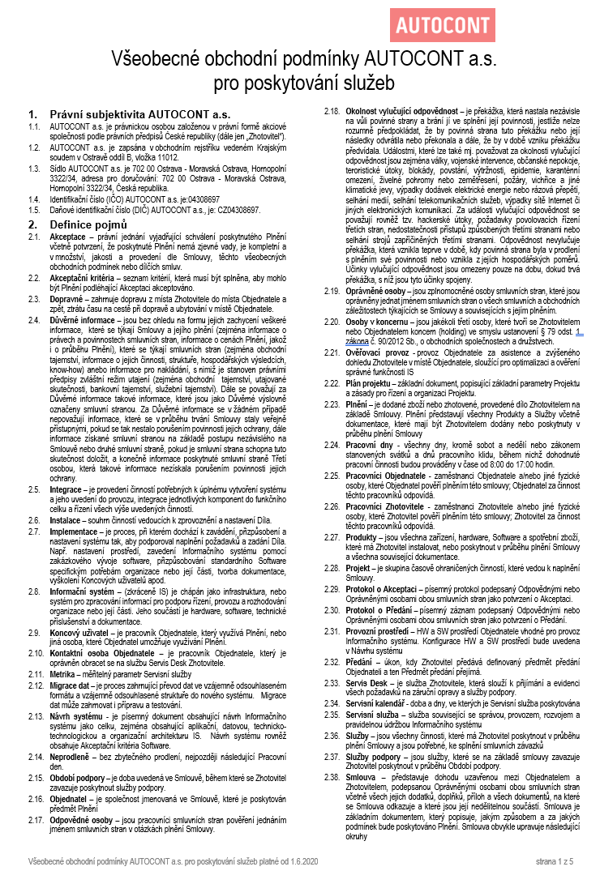

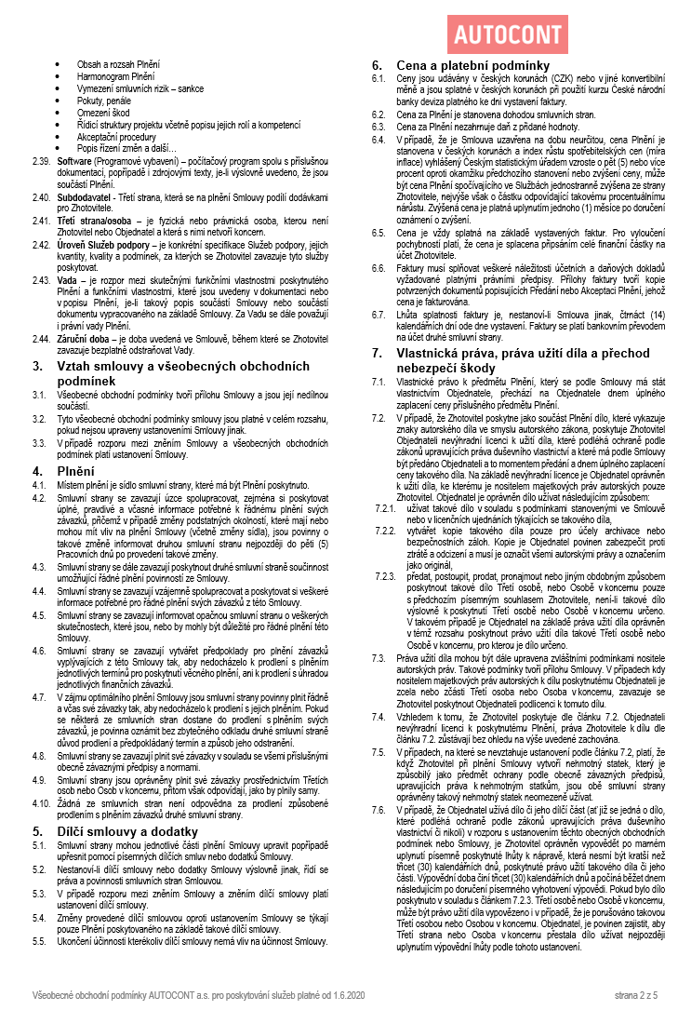

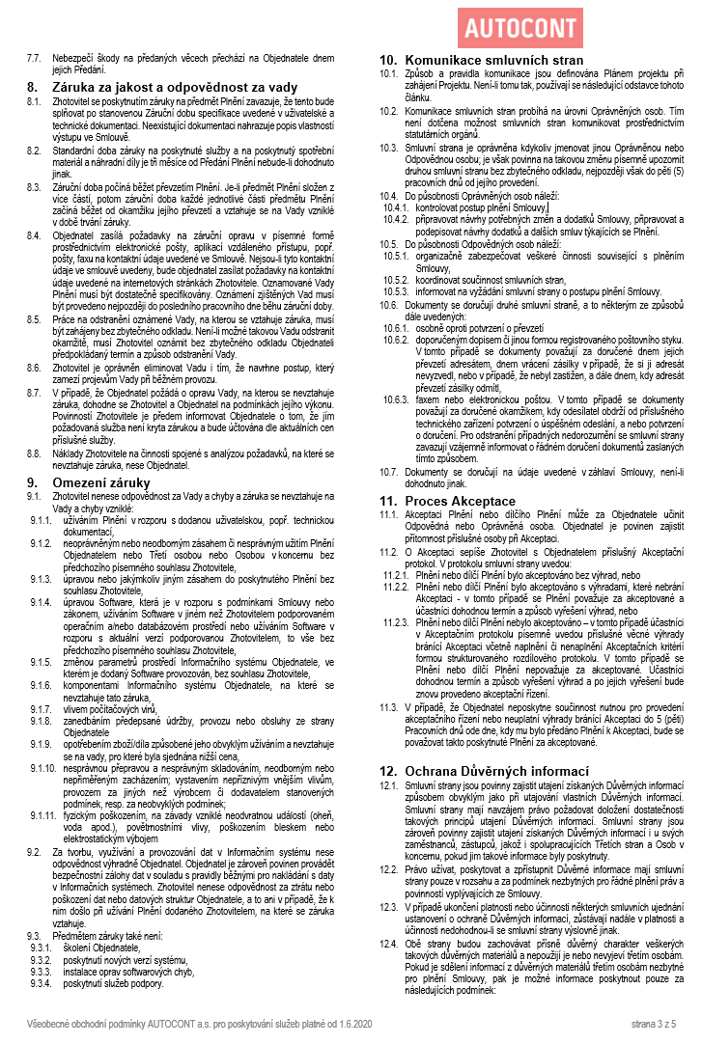

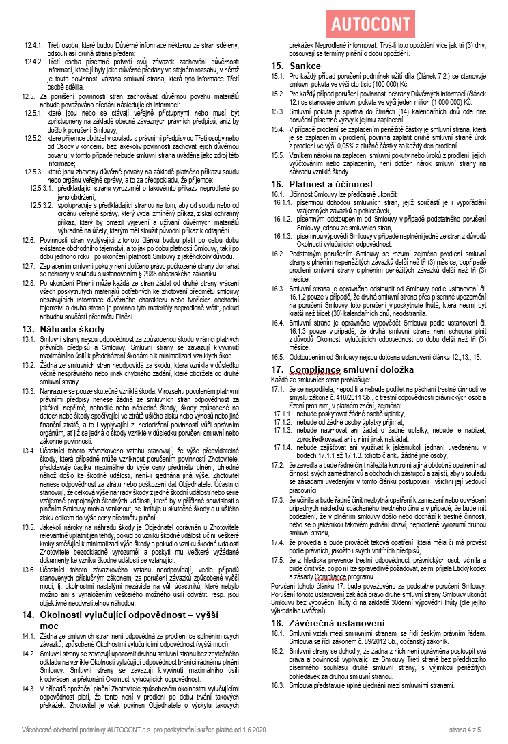

Příloha č. 2 – Specifikace Servisních služeb
  - Obsah Servisních služeb
    - Centrální kontaktní bod

Hlavní přístupový a komunikační bod je Servis Desk Poskytovatele, který zajišťuje komunikaci a předává Požadavky na řešitelské týmy, koordinuje Třetí strany. Požadavky mohou zadávat Kontaktní osoby Objednatele následujícím způsobem:
- telefonicky: +420 xxxxxxxxxxxxx, +420 xxxxxxxxxxxxx
- prostřednictvím emailu: support@acsoc.cz
Obsahem Služby je:
- příjem Požadavků,
- předání na řešitelské týmy (pracovníky Poskytovatele) a Třetí strany (např. výrobce),
- sledování životního cyklu Požadavků,
- administrativní uzavírání Požadavků po Objednatelem akceptovaném vyřešení,

Za vyřešený se považuje každý Požadavek, jehož vyřešení bylo akceptováno Kontaktní osobou Objednatele. Požadavek se považuje za vyřešený i bez toho, že by Kontaktní osoba akceptovala vyřešení Požadavku tehdy, pokud nevznese k jeho vyřešení připomínky ve lhůtě pěti pracovních dnů po písemné výzvě k Akceptaci vyřešení předmětného Požadavku.
    - Řízení a koordinace Servisních služeb

Na garanci kvality dohlíží přidělený Service Delivery Manager Poskytovatele. Koordinuje dodávku Servisních služeb, zajištuje vyhodnocování nastavených pravidel a procesů, dbá nad kvalitou poskytovaných Servisních služeb, řídí a kontroluje dodávky Servisních služeb s Třetími stranami, zajišťuje statistické výstupní informace (reporty), které předkládá dle nastaveného smluvního plnění Objednateli a proaktivně identifikuje možnosti zlepšení dodávky poskytovaných Servisních služeb.
    - AC SOC – Pokročilý Bezpečnostní monitoring

Servisní služba zajištuje kontinuální dohled nad IT bezpečností pomocí bezpečnostního týmu a zázemí AC SOC. Poskytovatel sbírá pomocí HW sondy, na které běží SW nástroj SIEM, logy z definovaných Prvků IT a flow ze síťové komunikace, Tyto informace následně koreluje, analyzuje a vyhodnocuje za účelem předcházet KBI.

Bezpečnostní team dohledového centra AC SOC je informován o identifikovaných mezních situacích, aby následně mohl tento stav buď nahlásit Kontaktním osobám v rámci Servisního kalendáře, nebo v dohodnutých případech založit Požadavek a iniciovat dodávku odpovídajících Servisních služeb v rámci Servisního kalendáře.

Součástí služby je také řízení KBI po celou dobu jeho životního cyklu.

Předmětem Servisní služby je:
- analýza prostředí, identifikace aktiv a analýza dopadů
- pojmenování zodpovědných osob Objednatele a nastavení konkrétních metrik
- nastavení sběru logů dle potřebných požadavků legislativ a shod tak, aby sledovali jednotlivá rizika konkrétního aktiva
- definice procesů reakce, které jsou v souladu s platnou legislativou, ve shodě s regulatorními podmínkami a s bezpečnostní politikou a strategií zákazníka
- v případě, že Servisní služba obsahuje také pronájem software SIEM, řeší také sběr a uložení logů
- profylaxe HW a SW používaných pro služby AC SOC (každý měsíc)
- analýza logů a korelace KBU v reálném čase
- analýza událostí a identifikace možných KBI
- alerting v reálném čase, pomocí základních komunikačních nástrojů: mail, sms, telefon
- garance technického specialisty pro zahájení řešení KBI do 4 hodin
- Servis Desk AC SOC:
  - zakládání KBI, proaktivní komunikace o jejich vyřešení
  - komunikace s třetími stranami (NCKB, ÚOOÚ, NUKIB…)
- reporting „PLUS“ - měsíční reportování o KBU a KBI, s návrhy systematických opatření a prezentace (pomocí Vzdáleného přístupu)
  - měsíční "Asset Discovery " SCAN (nová, objevená technická aktiva)
  - měsíční "Vulnerability" SCAN (scan zranitelnosti)
  - měsíční "Základní NBA" SCAN (základní přehled o tom kdo, s kým a jak nejvíce komunikuje)

Součástí Servisní služby je zakládání identifikovaných KBI, proaktivní komunikace o jejich možných řešeních a komunikace s Třetími stranami (NCKB, ÚOOÚ, NUKIB, apod.).

Vlastní řešení KBI není předmětem plnění této Servisní služby. Vlastní řešení KBI je nad rámec paušální platby dle hodinové sazby, dle Přílohy č. 4, bod 4.3. po předchozím odsouhlasení Objednatele.

Servisní služba je poskytována Vzdáleným připojením pracovníka Poskytovatele a telefonicky.

Klasifikace KBI

Klasifikace | Definice | SLA Zahájení  řešení
Kategorie III  – velmi závažný KBI | Událost, kdy je přímo a významně narušena bezpečnost poskytovaných služeb nebo aktiv. Řešení vyžaduje neprodlené zásahy obsluhy s tím, že musí být všemi dostupnými prostředky zabráněno dalšímu šíření KBI včetně minimalizace vzniklých potenciálních škod. | Nejpozději do  4 hodin (4BH)
Kategorie II  – závažný  KBI | Událost, při které je narušena bezpečnost poskytovaných služeb a aktiv. Řešení vyžaduje neprodlené zásahy obsluhy s tím, že musí být vhodnými prostředky zabráněno dalšímu šíření KBI včetně minimalizace vzniklých škod. | Nejpozději do  následujícího pracovního dne (NBD)
Kategorie I  – méně závažný  KBI | Událost, při které dochází k méně významnému narušení bezpečnosti poskytovaných služeb nebo aktiv. Řešení vyžaduje zásahy obsluhy s tím, že musí být vhodnými prostředky omezeno dalšímu šíření KBI včetně minimalizace vzniklých škod. | Nejpozději do třetího pracovního dne (3BD)
    - Bezpečné DNS – Whalebone

Služba Whalebone spočívá v poskytování překladu DNS protokolu s přidanou bezpečnostní komponentou. DNS překlad je založený na standardech tohoto protokolu. Nad těmito standardy je možné konfigurovat vlastní bezpečnostní filtraci, nebo využít doporučení od Poskytovatele. Výsledkem bezpečnostní filtrace je blokace podezřelých požadavků nebo jejich zaznamenání pro pozdější analýzu. Veškerá správa a analýza probíhá ve webovém portálu, který je Objednateli zpřístupněn jako součást služby.
Garance dostupnosti služby

Služba | Definice | Garance dostupnosti služby | Provozní doba služby
DNS překlad | Služba DNS překladu se považuje za nedostupnou, pokud není dostupný ani jeden z cloudových DNS překladačů provozovaný na IP adrese uvedené v nápovědě v portálu. DNS překladač je dostupný, pokud odpovídá na DNS dotazy zasílané z IP rozsahu definovaného Objednatelem ve webovém portálu. | 99,95%  Provozní doby Služby | 24 hodin denně,  7 dní v týdnu
Webový portál | Služba webového portálu se považuje za nedostupnou, pokud není možné se přihlásit do webového rozhraní, sledovat výpis detekovaných událostí a provádět kritické konfigurace chování služby. | 99%  Provozní doby Služby | 24 hodin denně,  7 dní v týdnu

Pokud není uvedeno jinak, Poskytovatel garantuje dostupnost Služby, jak je definováno v tabulce tohoto SLA ve vztahu ke konkrétním službám, komě nedostupnosti způsobené v důsledku vyšší moci a plánované odstávky služby. O plánovaných odstávkách je Objednatel informován minimálně 4 kalendářní dny předem e-mailovou zprávou. Vyhodnocovacím obdobím pro dostupnost služeb je kalendářní měsíc.
    - Podpora při řešení Změn

Servisní služba je poskytována pracovníky Poskytovatele v případech, kdy je plánována Změna v Informačním systému. Postupuje se dle Pravidel změnového řízení, které zahrnuje všechny potřebné kroky. Servisní službu lze vyžádat prostřednictvím zadání Změnového požadavku na Servis Desk Poskytovatele.
Klasifikace Změny (Změnového požadavku)

Klasifikace | Definice | SLA Zahájení  řešení
Změnový požadavek | Součinnost Pracovníků Poskytovatele při plánování, implementaci, kontrole anebo provozování IT služeb v rámci Informačního systému Objednatele. | Dle dohodnutého termínu v rámci Pravidel Změnového řízení.
Základní Pravidla změnového řízení (Projektově řízená Změna):

Principy změnového řízení se aplikují v případě, kdy je plánována konkrétní Změna, která může ovlivnit dostupnost provozního prostředí IT infrastruktury Objednatele.
- Inicializace změnového řízení může být jak ze strany Objednatele, tak Poskytovatele. Objednatel zadáním Změnového požadavku do Servis Desku Poskytovatele, Poskytovatel odesláním návrhu na Změnu na odpovědné osoby Objednatele. Součástí Změnového požadavku musí být její specifikace, zdůvodnění a doplnění případných dalších relevantních informací.
- Ověření relevance a stanovení priority Změnového požadavku – potvrzení relevantnosti Požadavku, zhodnocení úplnosti zadaných informací, doplnění informací ve spolupráci se žadatelem Změny. Odmítnutí Změny z důvodu neschválení, neúplnosti poskytnutých informací nebo Změn mimo smluvního plnění.
- Posouzení Změnového požadavku – Poskytovatel posoudí Požadavek na Změnu z hlediska závislostí Požadavků, proveditelnosti, rizik a dopadů na funkci a úroveň poskytovaných Služeb a jednotlivých komponent. Poskytovatel vydá doporučení, které Změny realizovat a které nikoliv, včetně doporučení související s realizací Požadavků. Poskytovatel upozorní Objednatele na rizika související s implementací konkrétní Změny.
- Přijetí/odmítnutí/odložení požadavku na Změnu – na základě posouzení Požadavku na Změnu rozhodne Objednatel o tom, které Požadavky jsou přijaty, odmítnuty nebo odloženy.
- Zpracování analýzy Požadavků na Změnu a postup realizace Změny – Poskytovatel zpracuje analýzu Požadavků spojených s realizací konkrétní Změny, stanoví časovou náročnost (v člověkohodinách, nebo člověkodnech) a navrhne harmonogram realizace Změny včetně odpovědností.
- Schválení realizace Změny – Odpovědná osoba Objednatele schválí realizaci Změny, nebo vrátí k dopracování analýzu Požadavků na Změnu a postup realizace Změny.
- Realizace Změny – vlastní realizace Změny dle akceptovaných podkladů.
- Akceptace realizace – Objednatel akceptuje realizovanou Změnu z pohledu splnění Požadavků, které byly na Změnu kladeny.
- Zhodnocení Změny – vyhodnocení úspěšnosti povedené Změny. Vyhodnocení je promítnuto do doporučení na zlepšení procesu řízení Změn.
    - Poskytování konzultací

Servisní služba je poskytována Pracovníky Poskytovatele. Konzultací se rozumí telefonická či emailová rada k Prvkům IT, která nepřesáhne 30 minut.

Požadavek na provedení Servisní služby zadávají Kontaktní osoby Objednatele zadáním Konzultačního požadavku na Servis Desk Poskytovatele.
Klasifikace konzultace (Konzultačního požadavku)

Klasifikace | Definice | SLA Zahájení řešení
Konzultační požadavek | Poradenské služby poskytované Pracovníky Poskytovatele k funkcionalitám, nebo Službám Prvků IT, které tvoří Informační systém Objednatele. | Dohodou obou smluvních stran
  - Vymezení Servisních služeb

Obsahem Servisních služeb není:
  - zabezpečení dat na datových nosičích Objednatele, které jsou umístěné v lokalitě Objednatele, nebo u Třetích stran,
  - podpora aplikací Třetích stran, nedodaných Poskytovatelem, pokud se smluvní strany výslovně nedohodly v konkrétním případě jinak,
  - zajištění a zabezpečení zálohy a archivace dat generovaných dohledovacím systémem (možno nabídnout jako doplňkovou službu)
  - důsledky plynoucí z dlouhodobě neřešených alertů upozorňující na KBU a KBI, čekající na součinnost zákazníka
  - řešení stavů vzniklých v důsledku KBU a KBI

V rámci řešení Požadavků postupuje Poskytovatel v souladu s licenčními ujednáními výrobců hardware i software a podle záručních podmínek zakoupené podpory výrobce (např. maintenance, carepack, support atd.).

Na hardware a software, který již není podporován výrobcem, negarantuje Poskytovatel dostupnost podpory, dílů, dostupnost aktualizací firmware a nelze zaručit kompatibilitu s jinými prvky Informačního systému Objednatele.

Servisní služby nezahrnují náhradní díly, pokud není výslovně uvedeno jinak. Dodávka náhradních dílů probíhá na základě samostatných objednávek či na základě záručních oprav dle platných záručních podmínek výrobců, nebo Třetích stran.

Podpora hardware je pouze do úrovně záruk zakoupených Objednatelem pro daný Prvek IT. U Prvků IT, kde není Poskytovatel zároveň autorizovaným servisním partnerem výrobce, je poskytována pouze součinnost k řešení Vady hardware.

V rámci řešení některých Požadavků může být zahájení řešení prodlouženo o dobu reakce a součinnost Třetí strany (např. výměna prvku v návaznosti na předplacené služby HW podpory daného výrobce, analýza logu, servisní podporu výrobce, vydání neveřejného opravného balíčku apod.).
  - Omezení záruky

Objednatel bere na vědomí, že Servisní služby jsou poskytované bez výslovné anebo implikované záruky jakéhokoli druhu a v maximální míře dovolené zákony není poskytováno jakékoli výslovné nebo implikované prohlášení anebo záruky, zejména ne záruky vhodnosti pro konkrétní účel. Neexistuje žádná záruka, že poskytované Servisní služby budou vyhovovat požadavkům Objednatele.

Objednatel bere na vědomí, že ani řádné poskytování Servisních služeb nemusí zajistit odhalení všech bezpečnostních hrozeb a Incidentů, a proto je sám povinen si zajistit bezpečnostní zálohy dat v souladu s pravidly běžnými pro nakládání s daty v Informačních systémech a předcházet tak nebezpečí vzniku škod.

V maximální míře, jakou dovolují aplikovatelné zákony, nebude Poskytovatel odpovídat za jakýkoli ušlý zisk nebo jakoukoli ztrátu dat anebo za náklady na obstarání obnovu dat.

Příloha č. 3 – Kontaktní a Odpovědné osoby, provozovny
        - Kontaktní osoby

Pracovníci Objednatele pověření zadáváním Požadavků a Akceptací jejich řešení prostřednictvím Servis Desku Poskytovatele:
Jméno, Příjmení: xxxxxxxxxxxxxxxxxxxxxxxxxx
Funkce: vedoucí odd. ICT
Adresa: Masarykovo nám. 183, Kroměříž
Telefon: +420 xxxxxxxxxxxxxxx
Email: xxxxxxxxxxxxxxxxxxxx

Jméno, Příjmení: xxxxxxxxxxxxxxxxxxxxxxx
Funkce: zástupce vedoucího odd. ICT
Adresa: Masarykovo nám. 183, Kroměříž
Telefon: +420 xxxxxxxxxxxxxxxxx
Email: xxxxxxxxxxxxxxxxxxxxxx
        - Odpovědné osoby

Jsou pracovníci smluvních stran pověřeni jednáním jménem smluvních stran ve věcech plnění této Smlouvy.

Do působnosti Odpovědných osob patří:
- organizačně zabezpečovat veškeré činnosti související s plněním této Smlouvy,
- koordinovat součinnost smluvních stran,
- informovat na vyžádání smluvní strany o postupu plnění této Smlouvy,

Odpovědné osoby Objednatele:
Jméno, Příjmení: xxxxxxxxxxxxxxxxxxxxxxxx
Funkce: vedoucí odd. ICT
Adresa: Masarykovo nám. 183, Kroměříž
Telefon: +420 xxxxxxxxxxxxxxx
Email: xxxxxxxxxxxxxxxxxxxx

Jméno, Příjmení: xxxxxxxxxxxxxxxxxxxxxx
Funkce: zástupce vedoucího odd. ICT
Adresa: Masarykovo nám. 183, Kroměříž
Telefon: +420 xxxxxxxxxxxxxx
Email: ostehlik@jacz.cz

Odpovědné osoby Poskytovatele:
Jméno, Příjmení: xxxxxxxxxxxxxxxxxxx
Funkce: Account Manager
Adresa: AUTOCONT a.s., Sochorova 23, 616 00 Brno
Telefon: +421 xxxxxxxxxxxxxxxxx
Email: xxxxxxxxxxxxxxxxxxxxxxxxxxxx

Jméno, Příjmení: xxxxxxxxxxxxxxxxxxxxx
Funkce: Regional Delivery Manager
Adresa: AUTOCONT a.s., Kounicova 67a, 602 00 Brno
Telefon: +420 xxxxxxxxxxxxxxxxxxxx
Email: xxxxxxxxxxxxxxxxxxxxxxxxx

Jméno, Příjmení: xxxxxxxxxxxxxxxxxx
Funkce: Security specialista/konzultant
Adresa: AUTOCONT a.s., Hornopolní 34, 702 00 Ostrava
Telefon: +420 xxxxxxxxxxxxxxxxxx
Email: jiri.chalota@autocont.cz

        - Provozovny Objednatele

Servisní služby budou poskytovány v následujících provozovnách Objednatele:
Masarykovo náměstí 183, 767 01 Kroměříž

Příloha č. 4 – Cenová kalkulace
  - Základní parametry Smlouvy
Servisní kalendář: | Pracovní dny, Po – Pá od 08:00 do 17:00 hodin
Fakturační období – AC SOC: | 1 kalendářní měsíc
Délka Servisní smlouvy | 9 měsíců

K níže uvedeným cenám bude účtována DPH v souladu s platným zákonem o dani z přidané hodnoty.
  - Servisní služby v rámci paušálu
Název Servisní služby | Cena bez DPH / fakturační období
CENA CELKEM – služba AC SOC (Kč bez DPH): | 33.000,00 Kč
  - Jednotkové sazby pro Servisní služby nad rámec paušální platby
Typ požadavku | Hodnota  (Cena bez DPH) | Měrná jednotka
Změnový požadavek * | 1 750 Kč | Člověkohodina
Konzultační požadavek * | 1 750 Kč | Člověkohodina
KBI kategorie III – Velmi závažný1 * | 2 100 Kč | Člověkohodina
KBI kategorie II – Závažný1 * | 1 900 Kč | Člověkohodina
KBI kategorie I – Méně závažný * | 1 750 Kč | Člověkohodina
Dopravné po městě | 490 Kč | Výjezd
Dopravné mimo město | 12 Kč | Km
Příplatek za práci v mimopracovní dobu v PO-PÁ | 30 % | Člověkohodina
Příplatek za práci v mimopracovní dobu v SO-NE a Svátek | 50 % | Člověkohodina
* Požadavky jsou standardně řešeny pouze v Servisním kalendáři 9x5 (Po – Pá od 8:00 do 17:00 hodin)
Dělení a terminologie KBI je dle Vyhlášky č. 316/2014 Sb.(o kybernetické bezpečnosti), §31

Při hodinových sazbách za práci u Objednatele se účtuje každá započatá půlhodina.

Příloha č. 5 – Plná moc

